Manual de Instalación
Proyecto GuramaOnline
Sistema Web GuramaOnline — Backend (NestJS) y Frontend (React)
Entorno documentado: Microsoft Windows 10/11
02 de Septiembre de 2026

Control de Versiones
Versión | Fecha | Descripción del cambio | Autor
1.0 | 02/09/2026 | Creación inicial del Manual de Instalación del proyecto GuramaOnline. | Camila Mahecha
1.1 | 04/09/2026 | Se agregan las capturas de pantalla en los paso a paso. | Camila Mahecha

Objetivo
Este manual tiene como finalidad guiar, de forma detallada y paso a paso, la instalación y configuración del entorno de desarrollo necesario para ejecutar el proyecto GuramaOnline (backend y frontend) en un equipo con sistema operativo Windows. Está redactado pensando en una persona sin experiencia previa en programación ni en el uso de herramientas de desarrollo, por lo que cada procedimiento se explica de manera explícita, sin dar por sentado ningún conocimiento previo.
El alcance de este documento cubre: la instalación de las herramientas de software requeridas (Node.js, Git, Visual Studio Code y XAMPP), la descarga del código fuente del proyecto, la instalación de sus dependencias, la configuración de la base de datos local y la puesta en marcha del sistema en el entorno local (localhost). No incluye el uso funcional de la plataforma una vez instalada, el cual se documenta en el Manual de Usuario, ni el despliegue en un servidor de producción.

Tabla de Contenido
1. Requisitos del Sistema
1.1 Hardware mínimo recomendado
1.2 Software necesario
2. Instalación de Herramientas de Desarrollo
2.1 Instalar Node.js y npm
2.2 Instalar Git
2.3 Instalar Visual Studio Code
2.4 Instalar XAMPP (servidor de base de datos)
3. Descarga y Clonación del Proyecto
3.1 Crear la carpeta de trabajo
3.2 Clonar el repositorio del Backend
3.3 Clonar el repositorio del Frontend
4. Configuración de la Base de Datos con XAMPP
5. Instalación de Dependencias del Proyecto
5.1 Dependencias del Backend
5.2 Dependencias del Frontend
6. Ejecución del Proyecto en el Entorno Local
6.1 Ejecutar el Backend
6.2 Ejecutar el Frontend
6.3 Verificar en el navegador
7. Cómo Verificar lo que Tienes Instalado

1. Requisitos del Sistema
Antes de instalar cualquier herramienta, verifica que tu computador cumple con las siguientes condiciones mínimas. Este manual está enfocado únicamente en equipos con sistema operativo Windows.

1.1 Hardware mínimo recomendado
- Procesador: Intel Core i3 / AMD Ryzen 3 o superior.
- Memoria RAM: 8 GB como mínimo (se recomienda 16 GB para trabajar cómodamente con el backend, el frontend y XAMPP abiertos al mismo tiempo).
- Almacenamiento: al menos 5 GB de espacio libre en disco.
- Conexión a internet: necesaria para descargar los instaladores, clonar el proyecto e instalar las dependencias.

1.2 Software necesario
La siguiente tabla resume las herramientas que se deben instalar y la versión con la que fue documentado y probado este manual. No es obligatorio tener exactamente la misma versión, pero se recomienda usar una igual o más reciente.
Herramienta | Función en el proyecto | Versión documentada (Windows)
Sistema operativo | Entorno donde se instala y ejecuta todo el proyecto. | Windows 10/11 (build 10.0.26200)
Node.js | Entorno de ejecución de JavaScript; incluye npm, el gestor de paquetes. | v24.11.0
npm | Gestor de paquetes usado para instalar las dependencias del backend y el frontend. | 11.6.1
Git | Sistema de control de versiones usado para clonar y actualizar el código del proyecto. | 2.50.0.windows.2
Visual Studio Code | Editor de código donde se abre y edita el proyecto. | 1.135.0
XAMPP | Provee el servidor de base de datos (MySQL/MariaDB) y phpMyAdmin en el equipo local, ya que aún no se usa Docker. | 3.3.0
Navegador web | Para acceder al frontend y a phpMyAdmin. | Google Chrome, Brave o Firefox (versión reciente)

2. Instalación de Herramientas de Desarrollo
A continuación se explica, paso a paso, cómo instalar cada una de las herramientas necesarias. Sigue el orden en el que aparecen, ya que algunas dependen de que la anterior ya esté instalada.

2.1 Instalar Node.js y npm
Node.js es el programa que permite ejecutar código JavaScript fuera del navegador; es indispensable para correr tanto el backend como el frontend del proyecto. Al instalar Node.js, npm (el gestor de paquetes) se instala automáticamente.
1. Abre tu navegador web (Chrome, Firefox o el que tengas instalado).
2. En la barra de direcciones escribe nodejs.org y presiona la tecla Enter.
3. En la página principal verás dos botones de descarga. Haz clic en el botón que dice "LTS" (es la versión recomendada y más estable; no elijas la que dice "Current").
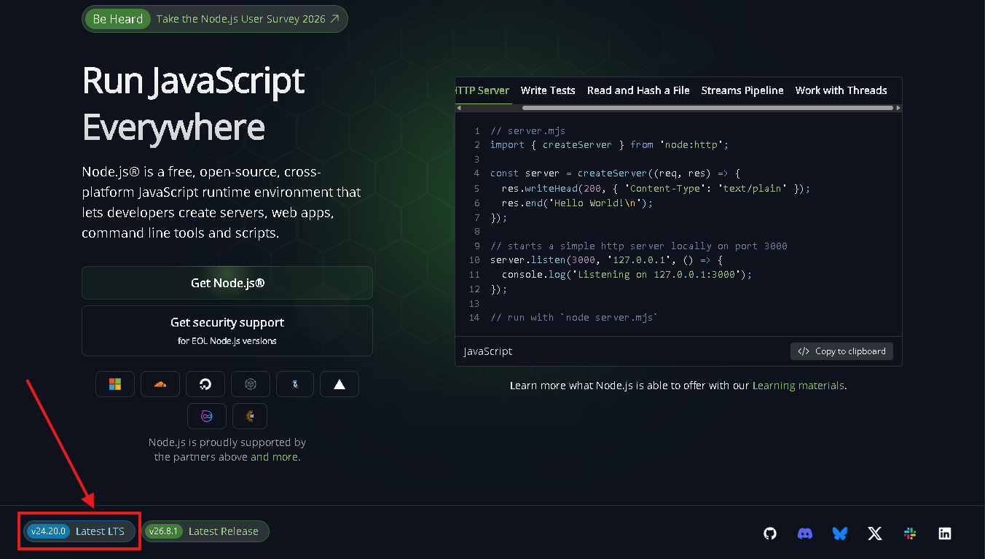
4. El navegador descargará un archivo con un nombre similar a node-v24.x.x-x64.msi. Este archivo suele guardarse automáticamente en la carpeta "Descargas" de tu computador.
5. Abre la carpeta Descargas (puedes hacerlo desde el Explorador de archivos, el ícono de una carpeta amarilla en la barra de tareas) y haz doble clic sobre el archivo descargado para iniciar el instalador.
6. Se abrirá una ventana de instalación. Haz clic en "Next" (Siguiente).
7. Acepta el acuerdo de licencia marcando la casilla "I accept the terms in the License Agreement" y haz clic en "Next".
8. Deja seleccionada la carpeta de instalación que aparece por defecto y haz clic en "Next" nuevamente.
9. En la ventana de "Custom Setup" deja todas las opciones tal como están (no es necesario cambiar nada) y haz clic en "Next".
10. Haz clic en "Install". Es posible que Windows te pida permiso para instalar el programa; haz clic en "Sí".
11. Espera a que la barra de progreso llegue al final y luego haz clic en "Finish" para cerrar el instalador.
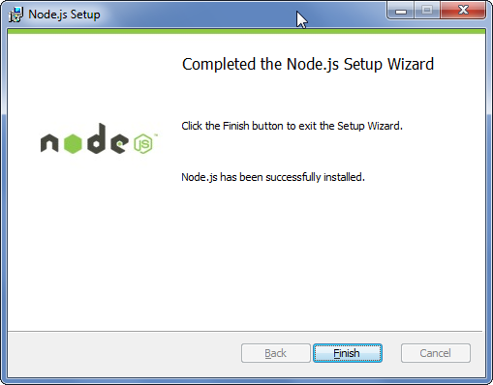

Verificar que Node.js se instaló correctamente
1. Presiona al mismo tiempo la tecla con el logo de Windows y la letra R para abrir la ventana "Ejecutar" (también puedes buscar "cmd" en el buscador de Windows, ver el paso siguiente).
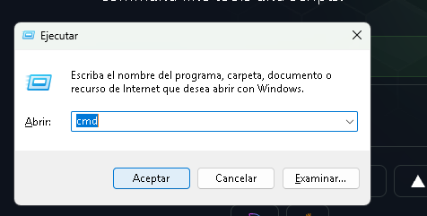
2. Otra forma: haz clic en la lupa de búsqueda de la barra de tareas (abajo, junto al botón de Inicio), escribe cmd y presiona Enter. Se abrirá una ventana negra llamada "Símbolo del sistema"; esa ventana es la consola donde escribirás los comandos de este manual.
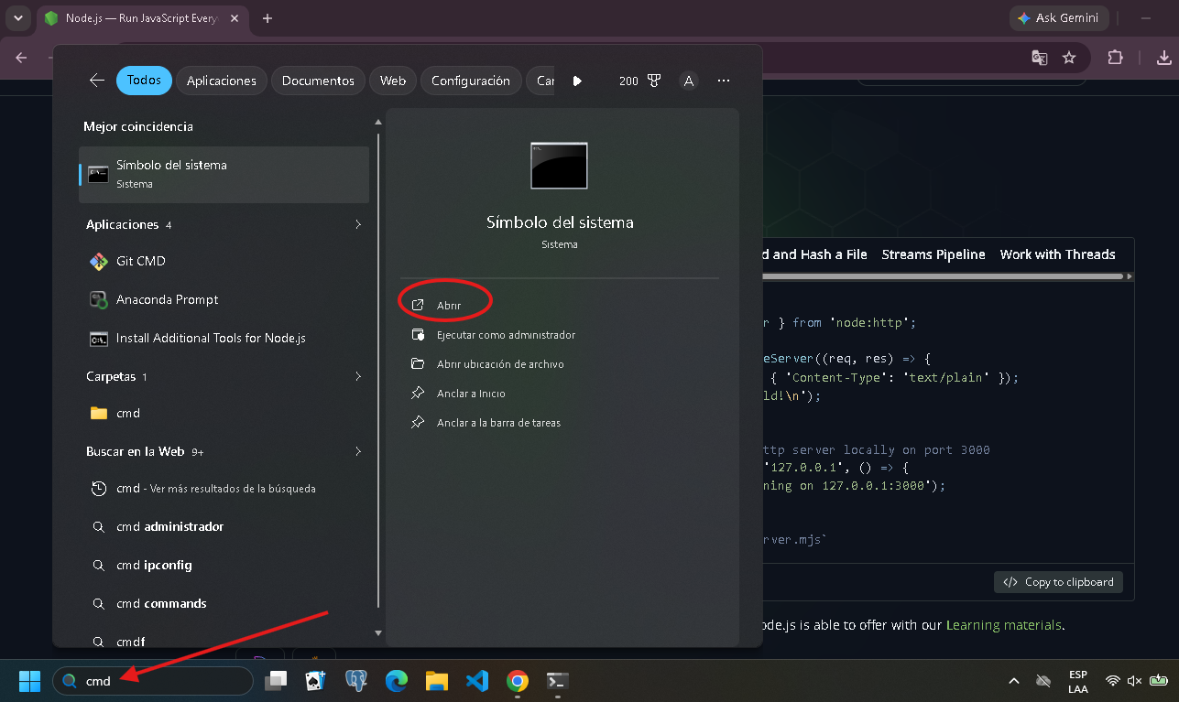
3. Dentro de esa ventana escribe exactamente: node -v
4. Presiona Enter. Si la instalación fue exitosa, en la siguiente línea aparecerá el número de versión instalada (por ejemplo v24.11.0).
5. Escribe también: npm -v
6. Presiona Enter. Debe mostrar el número de versión de npm (por ejemplo 11.6.1). Si ambos comandos muestran un número de versión, Node.js quedó instalado correctamente.
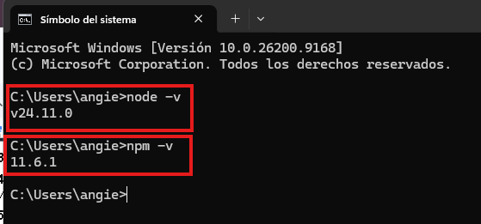

2.2 Instalar Git
Git es la herramienta que permite descargar (clonar) el código del proyecto desde el repositorio y mantenerlo actualizado.
1. Abre tu navegador y escribe en la barra de direcciones git-scm.com, luego presiona Enter.
2. En la página, haz clic en el botón "Download for Windows". La descarga comenzará automáticamente.
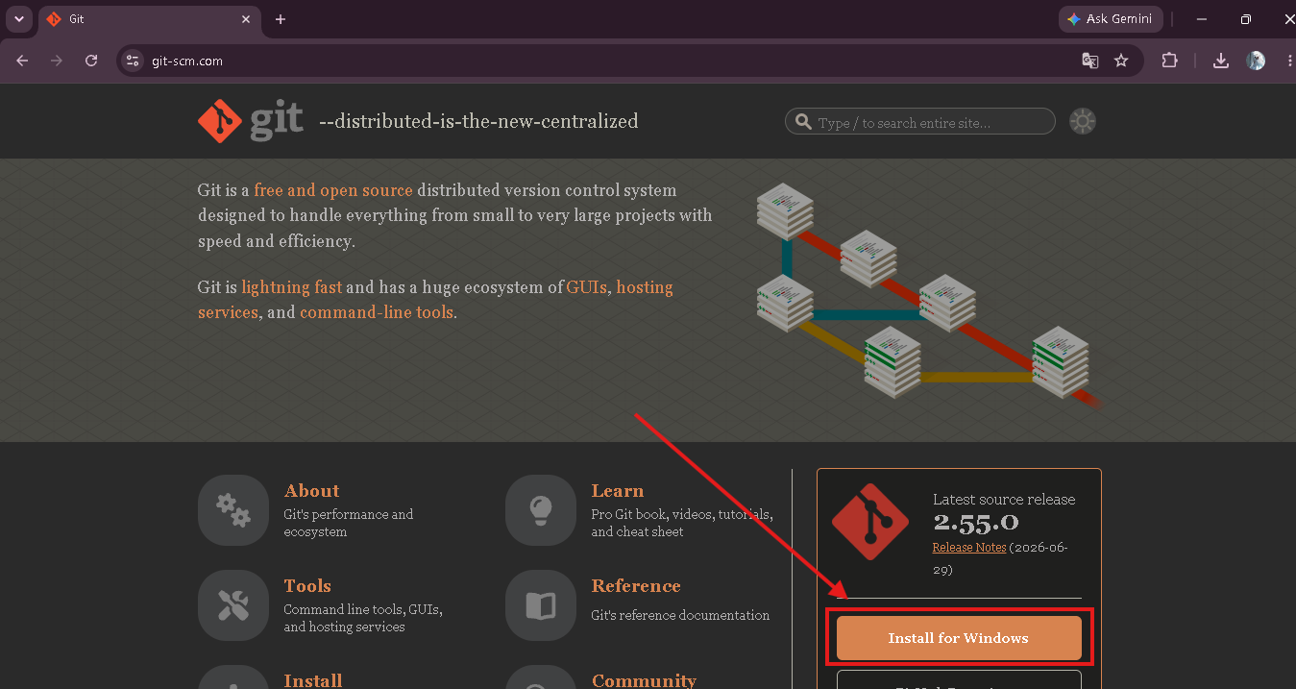
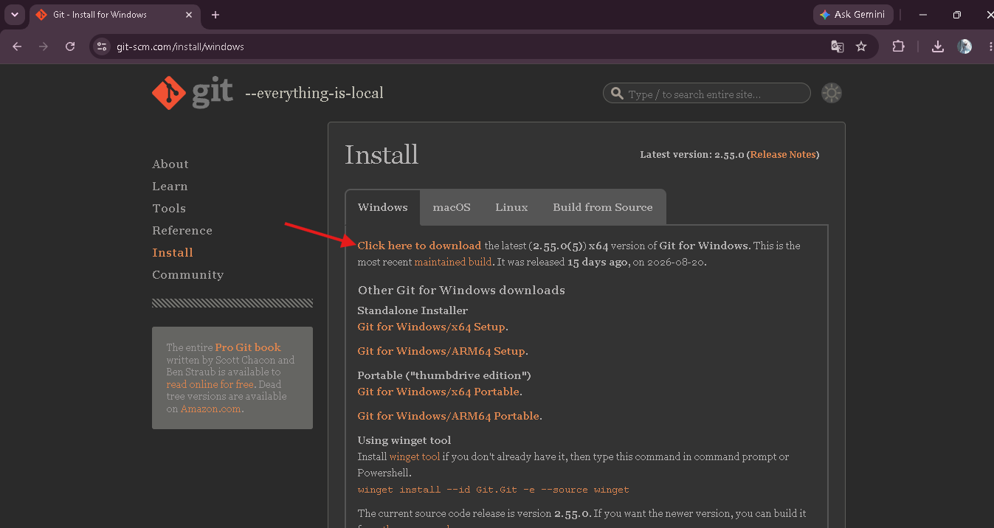
3. Cuando termine la descarga, ve a la carpeta "Descargas" y haz doble clic en el archivo que empieza con "Git-" y termina en ".exe".
4. Si Windows pregunta si permites que la aplicación haga cambios en el equipo, haz clic en "Sí".
5. Se abrirá el asistente de instalación. Haz clic en "Next" en cada una de las pantallas siguientes, dejando todas las opciones que aparecen marcadas por defecto (no es necesario cambiar nada durante todo el proceso).
6. En la última pantalla haz clic en "Install" y espera a que termine la barra de progreso.
7. Al finalizar, haz clic en "Finish".
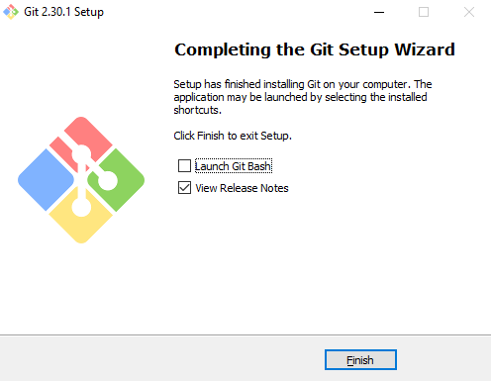

Verificar que Git se instaló correctamente
1. Abre una nueva ventana de "Símbolo del sistema" (repite el paso de buscar "cmd" explicado en la sección anterior).
2. Escribe: git --version
3. Presiona Enter. Debe aparecer un texto similar a "git version 2.50.0.windows.2". Si aparece ese texto, Git quedó instalado correctamente.
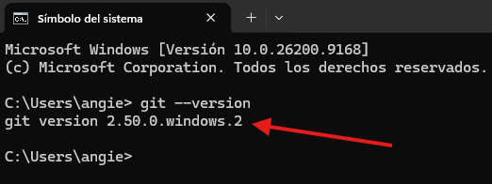

2.3 Instalar Visual Studio Code
Visual Studio Code (VS Code) es el editor donde se abre, se lee y se modifica el código del proyecto.
1. Abre tu navegador y escribe en la barra de direcciones code.visualstudio.com, luego presiona Enter.
2. Haz clic en el botón grande y azul que dice "Download for Windows".
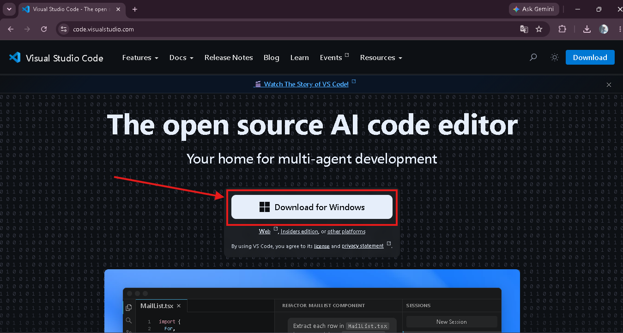
3. Ve a la carpeta "Descargas" y haz doble clic sobre el archivo descargado (su nombre empieza con "VSCodeUserSetup").
4. Acepta el acuerdo de licencia seleccionando "Acepto el acuerdo" y haz clic en "Siguiente".
5. Deja la carpeta de destino que aparece por defecto y haz clic en "Siguiente" varias veces hasta llegar a "Tareas adicionales".
6. En "Tareas adicionales" marca la casilla "Agregar al PATH" (normalmente ya viene marcada) y también, si quieres, "Crear un ícono en el escritorio". Haz clic en "Siguiente".
7. Haz clic en "Instalar" y espera a que finalice.
8. Haz clic en "Finalizar". Se abrirá Visual Studio Code automáticamente.
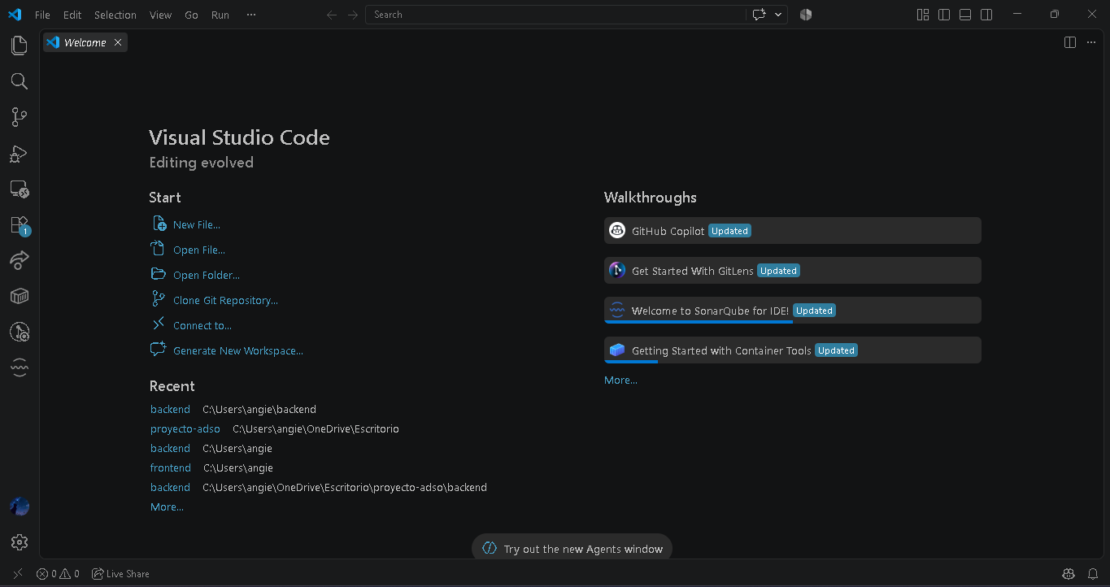

Verificar que VS Code se instaló correctamente
Simplemente comprueba que el programa abrió y muestra la pantalla de bienvenida de Visual Studio Code. También puedes verificarlo desde la consola escribiendo "code --version" y presionando Enter; debe mostrar un número de versión.
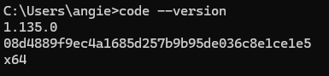

2.4 Instalar XAMPP (servidor de base de datos)
El proyecto todavía no usa Docker, por lo que la base de datos MySQL/MariaDB se ejecuta de manera local usando XAMPP. XAMPP también incluye phpMyAdmin, una herramienta visual para administrar la base de datos.
1. Abre tu navegador y escribe en la barra de direcciones apachefriends.org, luego presiona Enter.
2. Busca la sección de descargas y haz clic en el botón correspondiente a Windows.
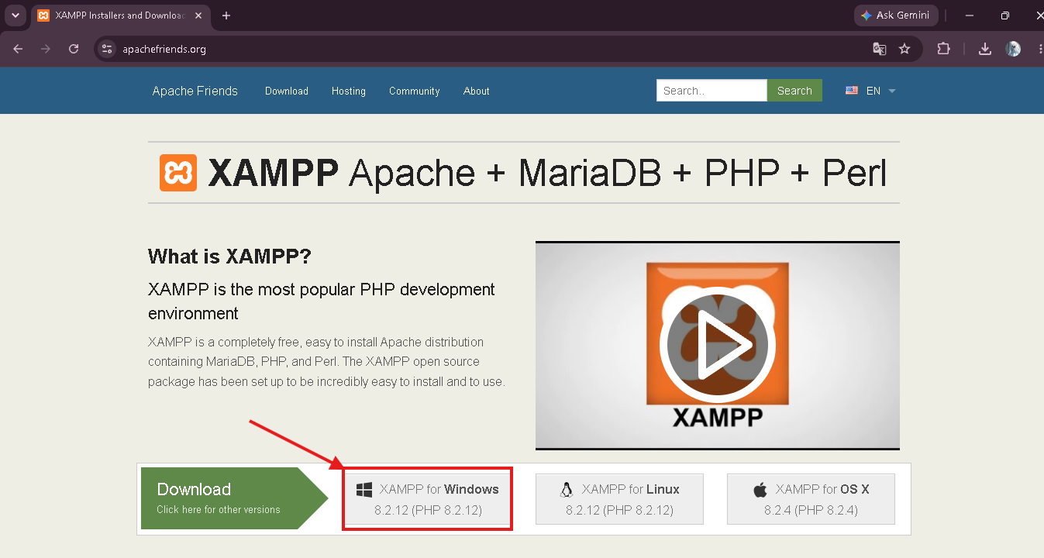
3. Ve a la carpeta "Descargas" y haz doble clic sobre el instalador (su nombre empieza con "xampp-windows").
4. Si aparece una advertencia sobre el Control de cuentas de usuario o sobre un antivirus, haz clic en "Sí" o en "Ejecutar de todas formas" para continuar.
5. En el asistente, haz clic en "Next" en la primera pantalla.
6. En la selección de componentes, asegúrate de que estén marcados al menos: Apache, MySQL (o MariaDB) y phpMyAdmin. Haz clic en "Next".
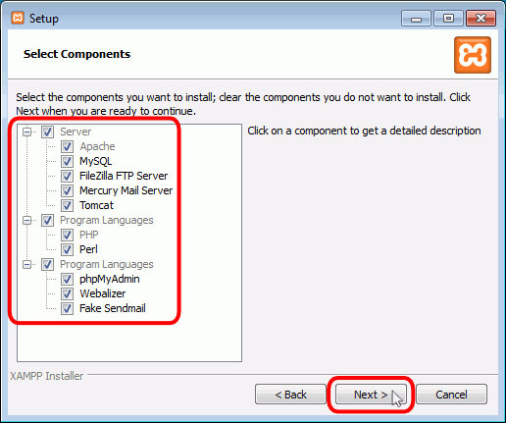
7. Deja la carpeta de instalación por defecto (normalmente C:\xampp) y haz clic en "Next".
8. En la pantalla de Bitnami, si aparece, desmarca la opción de "Learn more about Bitnami" y haz clic en "Next".
9. Haz clic en "Next" nuevamente para comenzar la instalación, y espera a que la barra de progreso termine.
10. Al finalizar, deja marcada la opción "Do you want to start the Control Panel now?" y haz clic en "Finish".
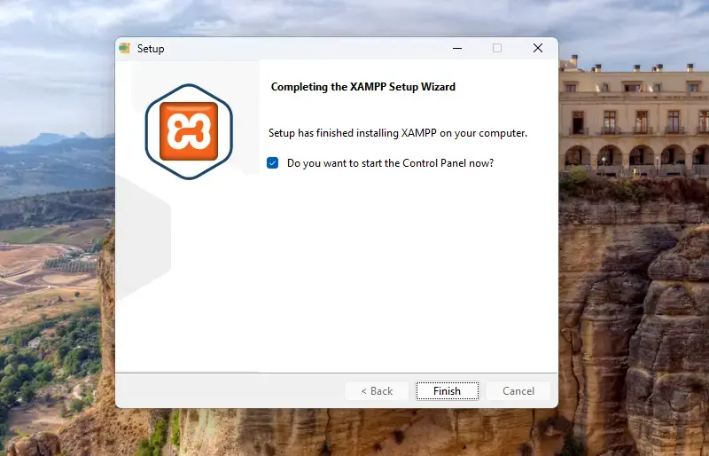

Iniciar los servicios de XAMPP
1. En el Panel de Control de XAMPP que se abrió, busca la fila "Apache" y haz clic en el botón "Start" ubicado a la derecha.
2. Busca la fila "MySQL" y haz clic también en su botón "Start".
3. Espera unos segundos: ambas filas deben ponerse en color verde, lo que indica que los servicios están corriendo correctamente.
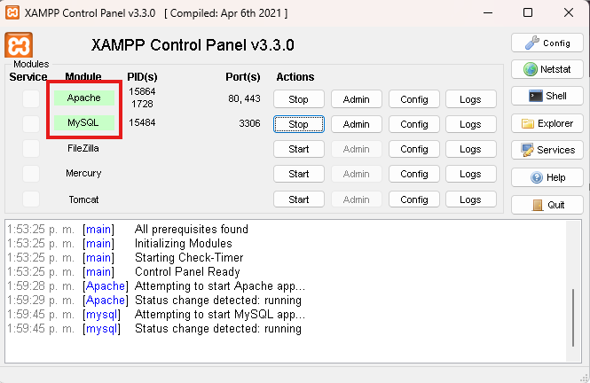
4. Para confirmar que MySQL está disponible, da clic en el botón “Admin” de MySQL o abre tu navegador y entra a http://localhost/phpmyadmin. Debe abrirse la interfaz de phpMyAdmin sin errores.
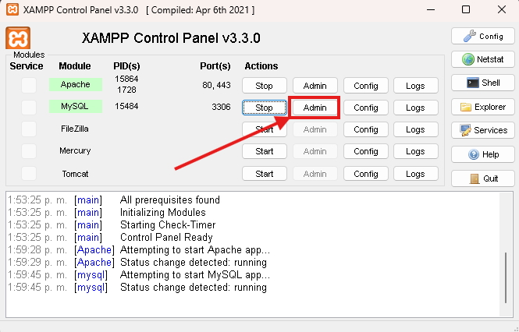
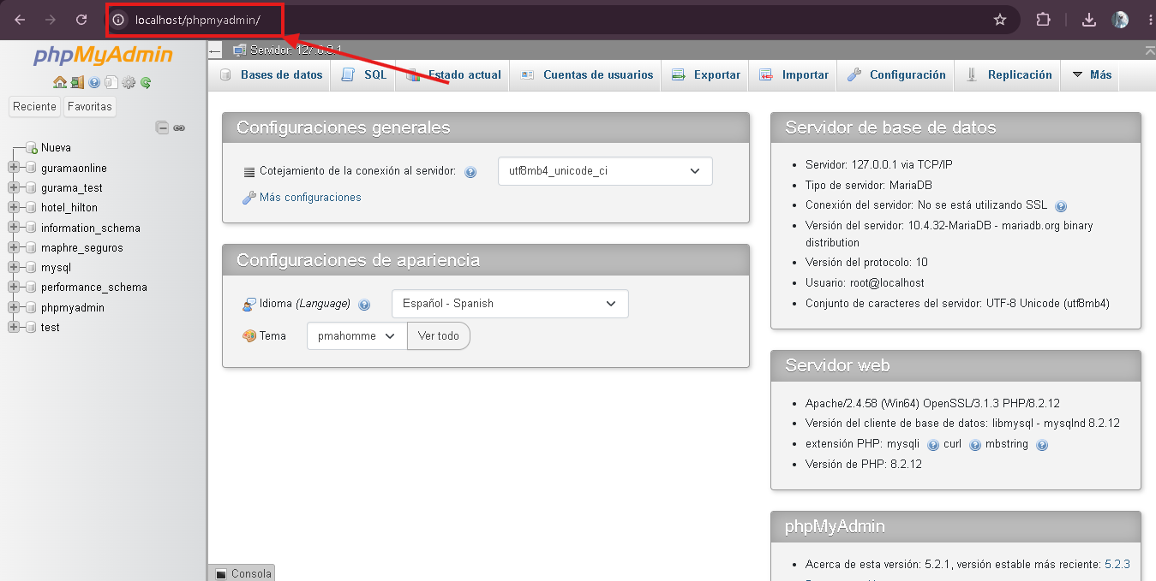

3. Descarga y Clonación del Proyecto
El proyecto GuramaOnline se encuentra en un único repositorio de GitHub, que contiene tanto el backend como el frontend (además de otras carpetas de apoyo como base de datos, docker (Aún no implementado) y documentación). A continuación se explica cómo descargarlo (clonarlo) y cómo está organizado.

3.1 Crear la carpeta de trabajo
1. Ve al Escritorio de tu computador (puedes minimizar todas las ventanas haciendo clic en el pequeño rectángulo ubicado en la esquina inferior derecha de la barra de tareas).
2. Haz clic derecho sobre un espacio vacío del Escritorio.
3. En el menú que aparece, selecciona "Nuevo" y luego "Carpeta".
4. Escribe un nombre para la carpeta, por ejemplo proyecto-guramaonline, y presiona Enter.
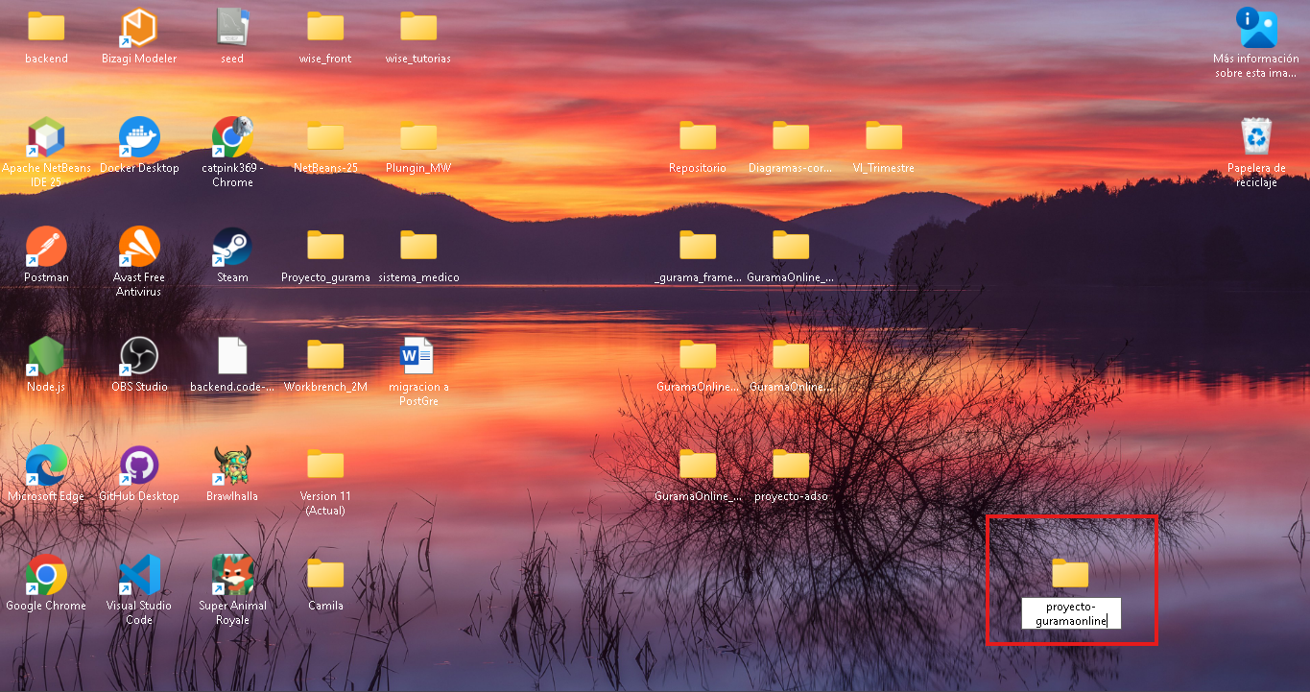
5. Haz doble clic sobre la carpeta recién creada para entrar en ella.
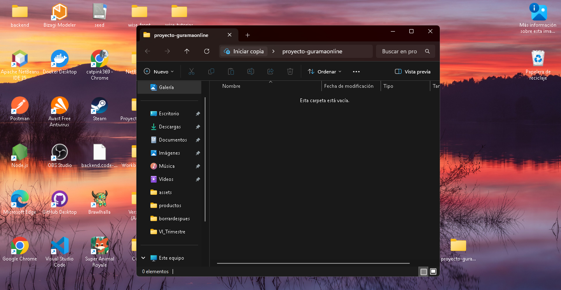

3.2 Clonar el repositorio del proyecto
1. Dentro de la carpeta que creaste (proyecto-guramaonline), haz clic derecho en un espacio vacío.
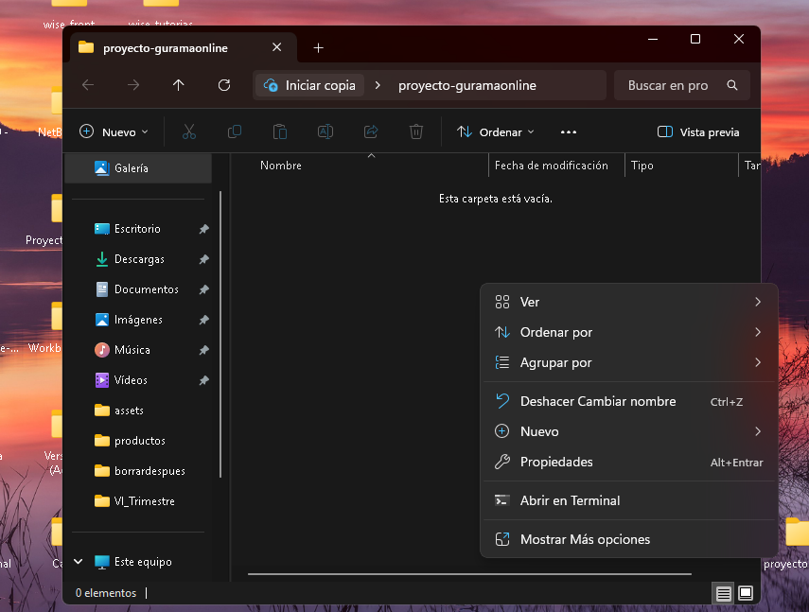
2. En el menú, selecciona la opción "Git Bash Here" o "Abrir en Terminal" (esta opción aparece porque ya instalaste Git). Se abrirá una ventana de terminal ubicada dentro de esa carpeta.
*Nota, en caso de no aparecer da click en “Mostrar Más opciones”
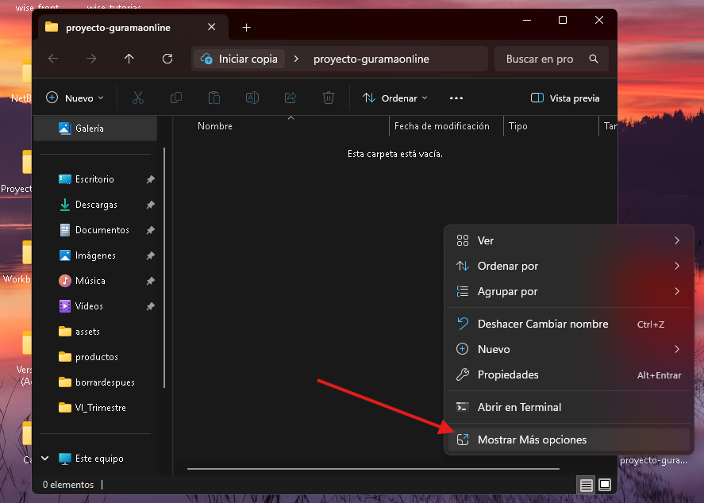
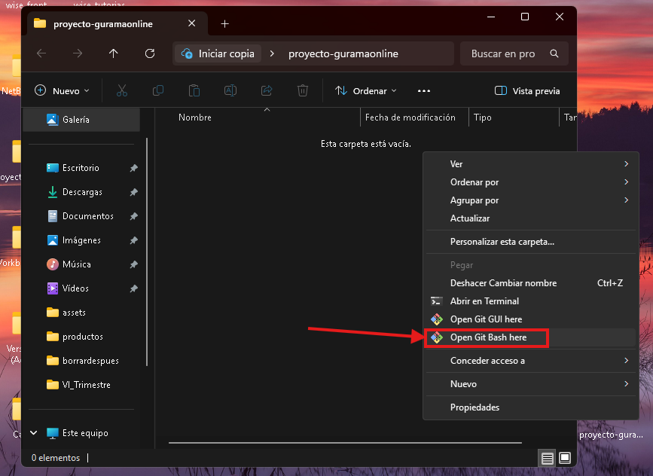
Deberás ver la terminal de esta manera:
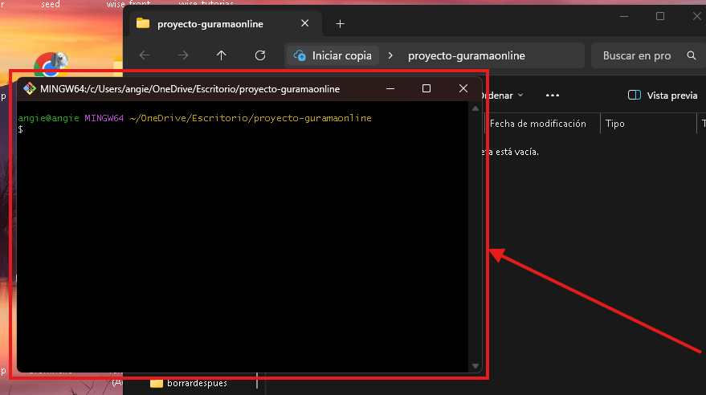
3. Escribe el siguiente comando y presiona Enter:
git clone https://github.com/Catpink369/repoproyecto-adso.git
Esto hará que todo lo que se encuentra en el repositorio se clone en la carpeta que creaste.
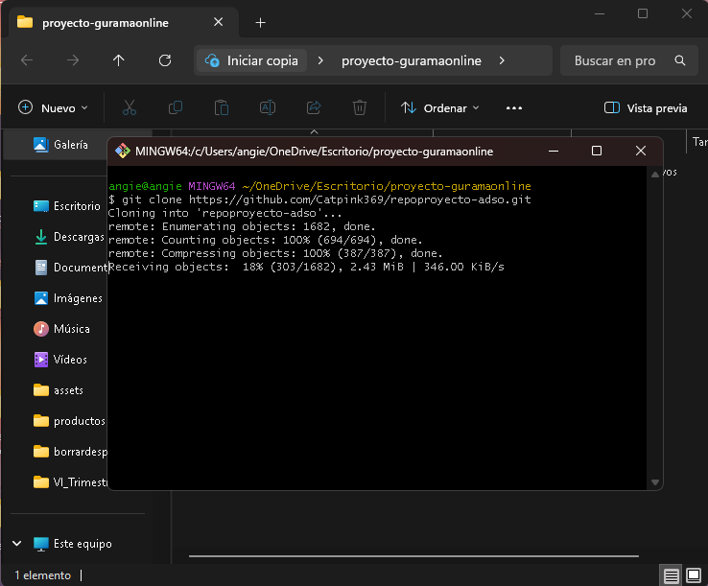
4. Espera a que la descarga termine. Verás mensajes de progreso en la terminal (por ejemplo "Receiving objects..."). Cuando el cursor vuelva a estar disponible para escribir, la descarga habrá finalizado.
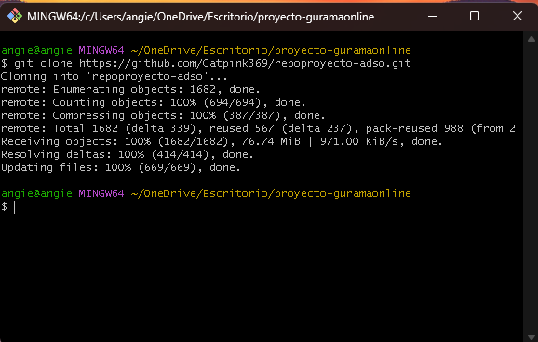
5. Comprueba que se creó una nueva carpeta llamada "repoproyecto-adso" dentro de tu carpeta de trabajo (puedes verlo abriendo el Explorador de archivos).
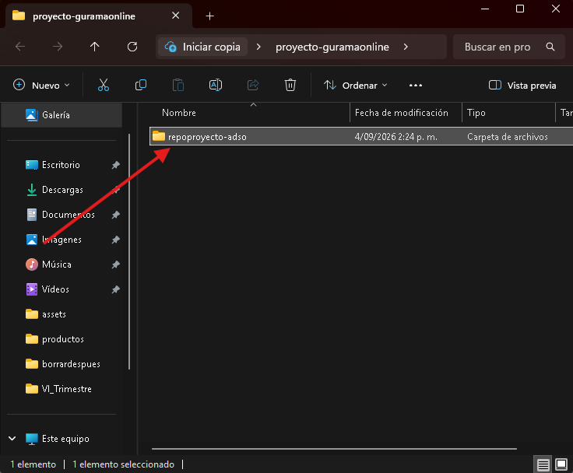

3.3 Estructura de carpetas del proyecto
Al abrir la carpeta "repoproyecto-adso" verás varias subcarpetas. Las que se usan en este manual son:
- backend — contiene el código del servidor (API). Dentro de esta carpeta hay, a su vez, otra carpeta llamada backend (es decir, la ruta completa queda repoproyecto-adso\backend\backend); es en esa carpeta interna donde está el archivo package.json y donde se ejecutan todos los comandos del backend.
- frontend — contiene el código de la interfaz web. De la misma manera, dentro de esta carpeta hay otra carpeta llamada frontend (repoproyecto-adso\frontend\frontend), y es allí donde está el package.json del frontend.
- database — contiene los scripts o copias de respaldo (backup) relacionados con la base de datos.
- docs — documentación del proyecto y del proceso de QA.
- docker — archivos relacionados con Docker; por ahora no se usan en este manual, ya que la base de datos se levanta con XAMPP.

Importante: en las siguientes secciones, cuando se indique:
- "la carpeta del backend" se refiere a repoproyecto-adso\backend\backend, y cuando se indique.
- "la carpeta del frontend" se refiere a repoproyecto-adso\frontend\frontend.
Si tu equipo reorganiza el repositorio y elimina esa carpeta duplicada, ajusta la ruta de acuerdo con la estructura vigente.

4. Configuración de la Base de Datos con XAMPP
El backend necesita conectarse a una base de datos MySQL/MariaDB para funcionar.
A continuación se explica cómo crear esa base de datos usando phpMyAdmin (incluido en XAMPP) y cómo indicarle al proyecto cómo conectarse a ella.

Crear la base de datos
1. Verifica que en el Panel de Control de XAMPP los servicios "Apache" y "MySQL" estén en color verde (ver sección 2.4). Si no lo están, haz clic en "Start" en cada uno.
2. Abre tu navegador y entra a http://localhost/phpmyadmin.
3. En el menú superior, haz clic en la pestaña "Bases de datos" ("Databases").
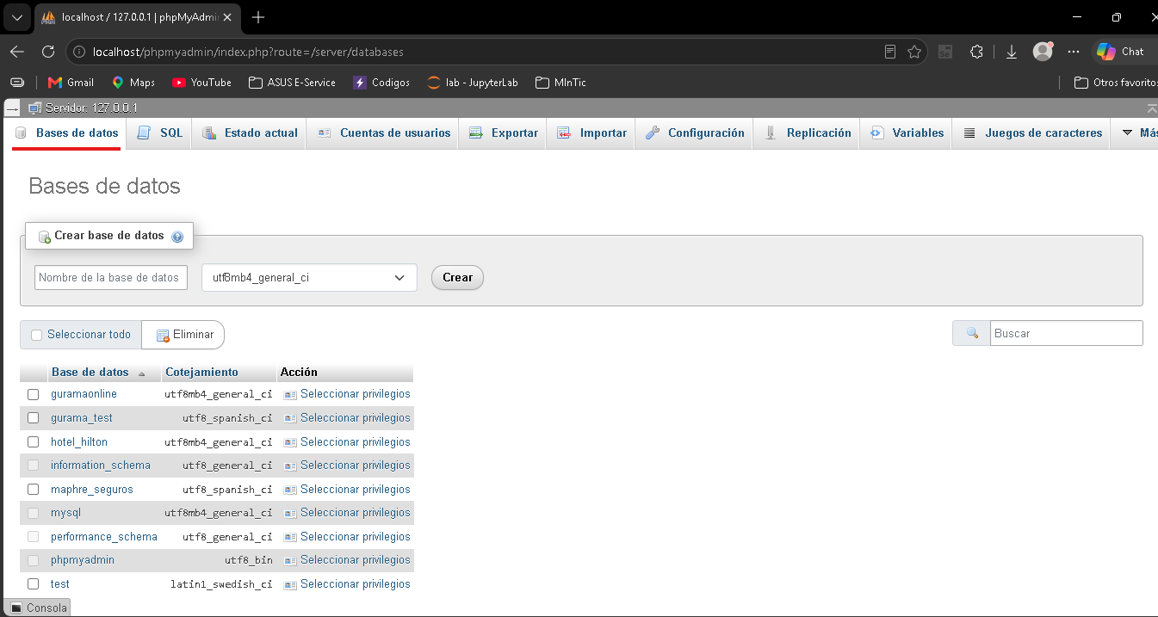
4. En el campo de texto "Crear base de datos", escribe el nombre que use el proyecto (por ejemplo gurama_online) y haz clic en el botón "Crear".
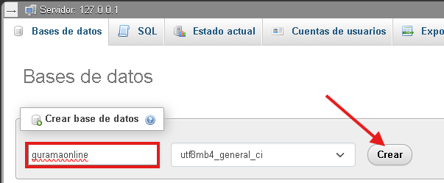
5. Verifica que la nueva base de datos aparezca en la lista de la izquierda.
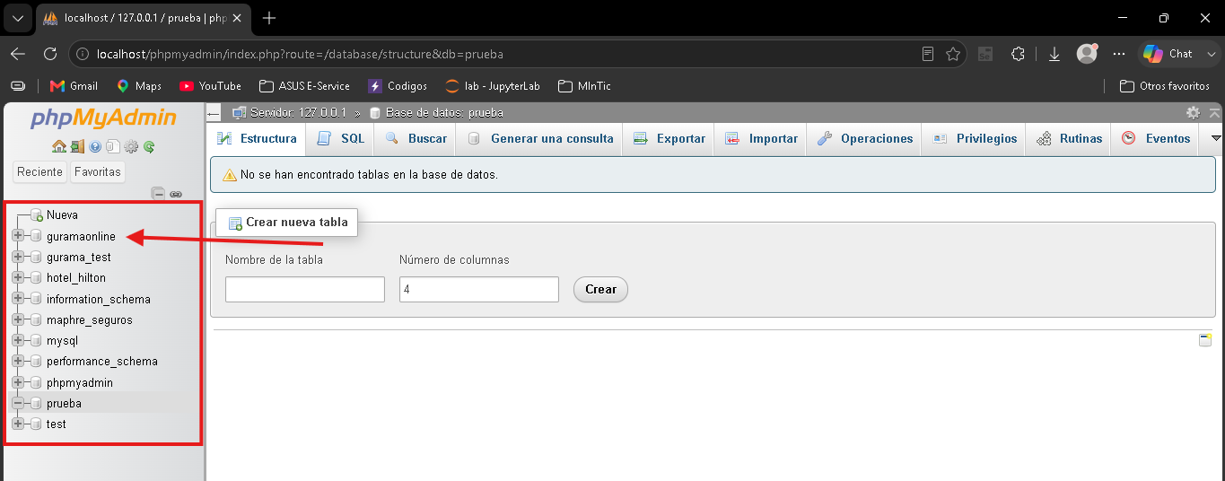

Configurar la conexión del backend
El backend necesita algunos archivos y carpetas de configuración que no vienen incluidos en el repositorio de Git, porque contienen datos sensibles o archivos que se generan localmente. Estos están disponibles en una carpeta de Drive compartida con el equipo.
- Abre este enlace de Drive:
https://drive.google.com/drive/folders/1uid7Btnpo3kg1lj6r3vdhxVjLpKbU16Q
- Entra a la carpeta backend-gitignore y descarga los 4 elementos que contiene:
- la carpeta uploads
- el archivo gurama-online-firebase-adminsdk-fbsvc-d586c610c3.json (credenciales de Firebase)
- el archivo .env.test
- el archivo .env
- Abre Visual Studio Code.
- Ve al menú Archivo -> Abrir carpeta
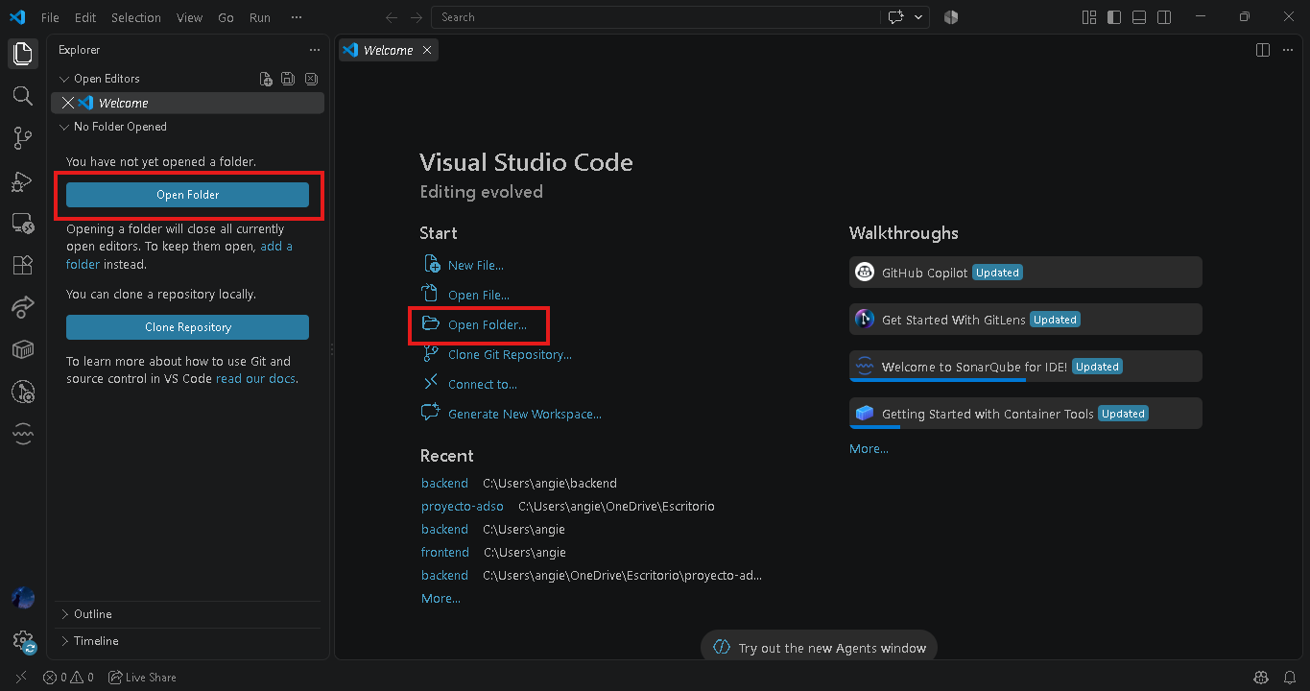
selecciona la carpeta interna del backend: repoproyecto-adso\backend\backend (recuerda que hay dos carpetas anidadas llamadas "backend").
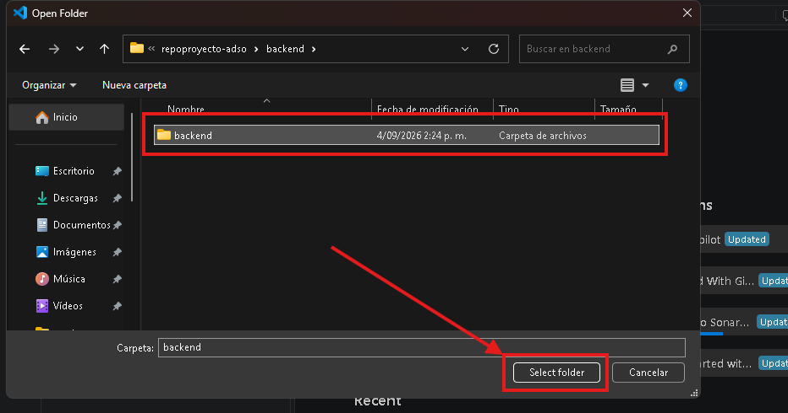
para comprobar que estes en el lugar correcto puedes ver la barra de arriba que contiene la ruta de la carpeta en la que te encuentras:
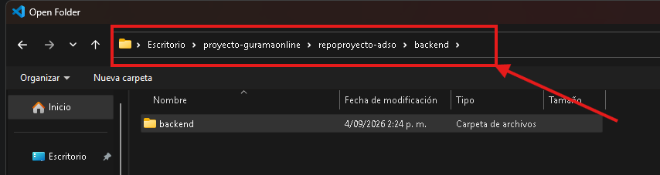
debería ser algo así: C:\Users\angie\OneDrive\Escritorio\proyecto-guramaonline\repoproyecto-adso\backend

- Descomprime la carpeta llamada uploads
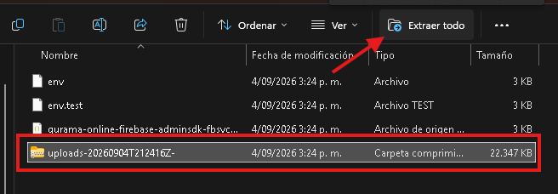

- Pega los 4 elementos descargados directamente en la raíz de esa carpeta (repoproyecto-adso\backend\backend), junto al package.json. Mantén el nombre del archivo de Firebase exactamente como lo descargaste.
- Selecciona todos los archivos:
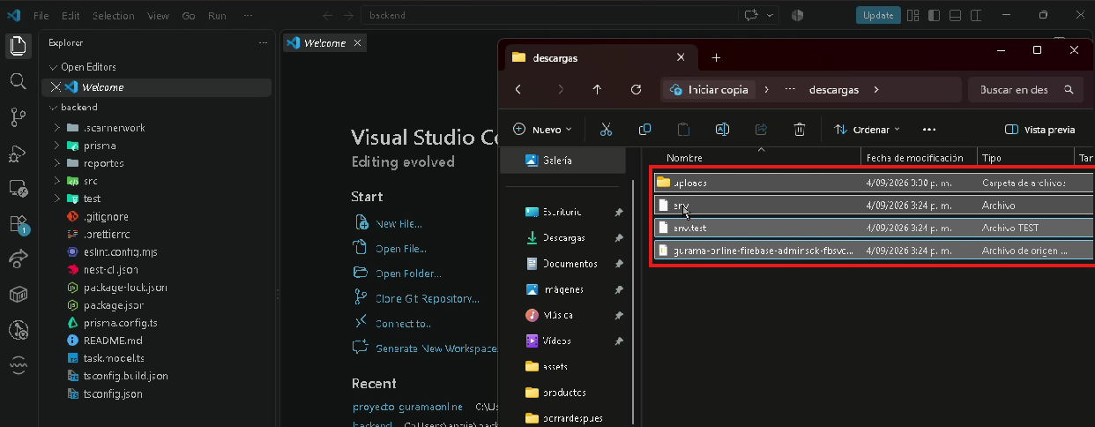
- arrastrarlos a la raíz del proyecto y sueltalos:
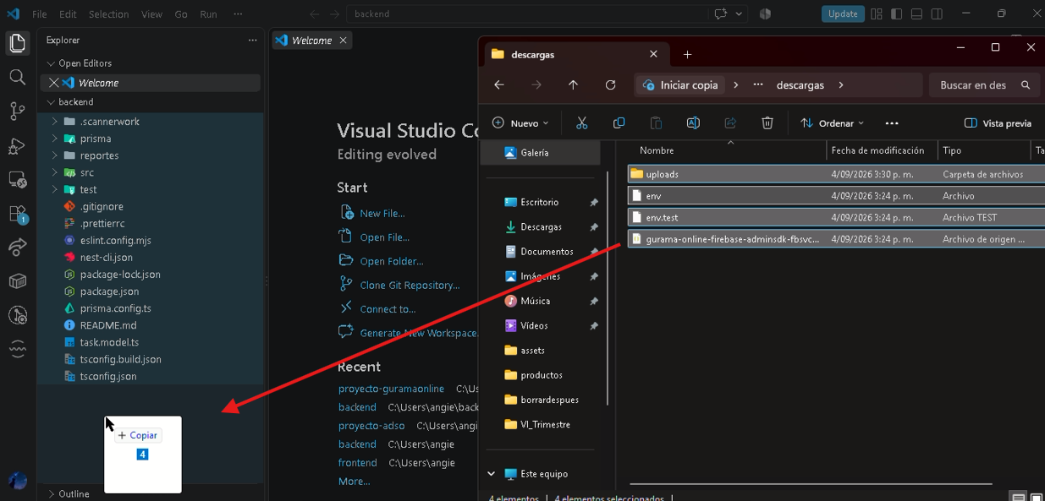
- Da en añadir al espacio de trabajo
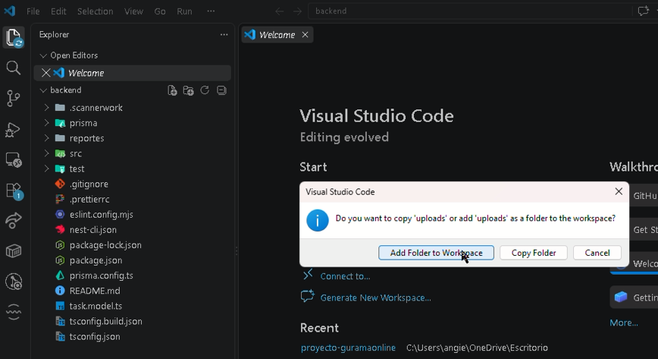
- Dale yes (si), cuando te pregunte si confias en los autores de los archivos, esto te permitira pegarlos:
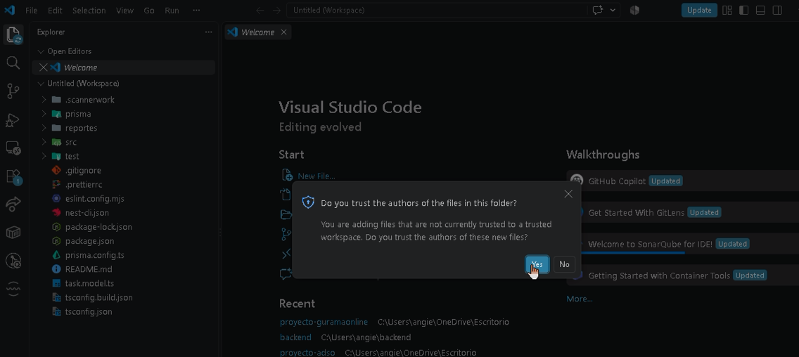
- Al final deberás ver los archivos y carpetas dentro del proyecto
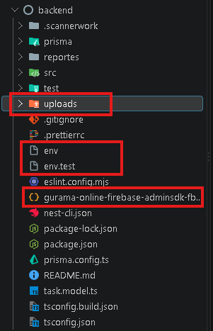
- Abre el archivo .env haciendo clic sobre él, y localiza la variable DATABASE_URL
Reemplaza su valor con los datos de tu instalación local de XAMPP. Por defecto, XAMPP usa el usuario root sin contraseña, por ejemplo:
DATABASE_URL="mysql://root:@localhost:3306/gurama_online"
- Guarda el archivo con Ctrl + S. Las demás variables del .env, el .env.test, el contenido de uploads y el archivo de Firebase ya vienen con los valores reales del proyecto, así que no es necesario modificarlos.

5. Instalación de Dependencias del Proyecto
Las dependencias son librerías externas que el proyecto necesita para funcionar. Todas están registradas en el archivo package.json de cada carpeta (backend y frontend) y se instalan con un solo comando: npm install. Este comando lee el archivo package.json, descarga cada paquete listado y los guarda dentro de una carpeta llamada node_modules.

5.1 Dependencias del Backend
1. Abre Visual Studio Code y ve a Archivo -> Abrir carpeta, selecciona repoproyecto-adso\backend\backend (la carpeta interna, donde está el package.json). Luego abre una terminal desde el menú "Terminal" -> "New Terminal" (o el atajo Ctrl + ñ / Ctrl + `).
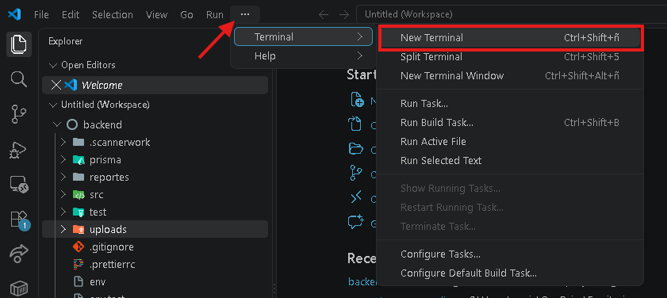
2. Escribe el siguiente comando y presiona Enter: npm install
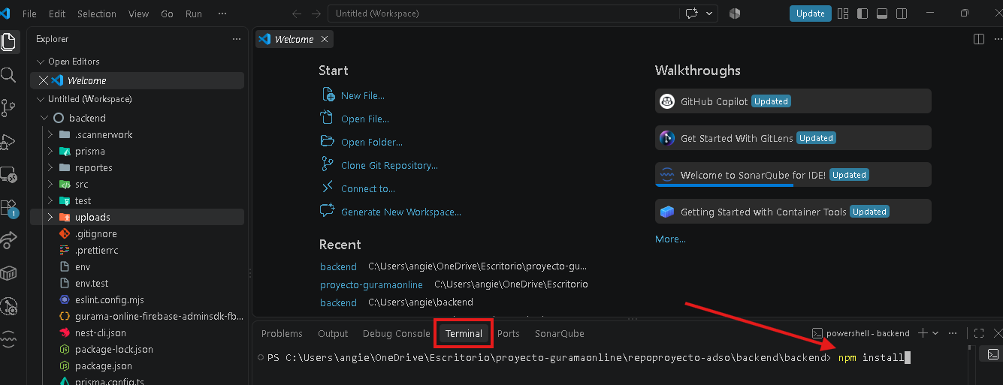
3. Espera a que el proceso termine. Verás muchas líneas de texto mientras se descargan los paquetes; esto puede tardar varios minutos dependiendo de tu conexión a internet.
4. Cuando la terminal vuelva a mostrar el símbolo de escritura sin más mensajes de progreso, la instalación habrá finalizado. Debe haberse creado una carpeta llamada node_modules dentro del proyecto backend.
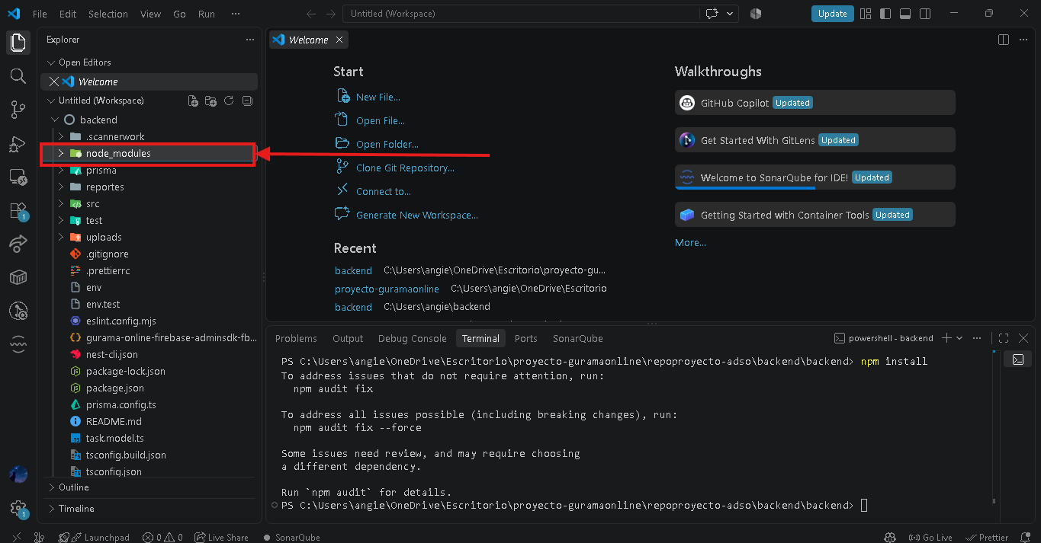
Las siguientes tablas listan las dependencias del backend con la versión con la que fue documentado y probado este manual (obtenidas con el comando "npm list --depth=0").

Dependencias de producción (dependencies)
Paquete | Versión instalada | Función (¿Qué hace?)
@nestjs/common | 11.1.14 | Contiene las piezas básicas de NestJS (decoradores, tuberías, etc.) que usa todo el backend.
@nestjs/core | 11.1.14 | El motor principal del framework NestJS; arranca y hace funcionar el servidor.
@nestjs/jwt | 11.0.2 | Genera y valida los tokens de sesión (JWT) que usa el sistema para saber que un usuario inició sesión.
@nestjs/mapped-types | 2.1.0 | Ayuda a crear formularios de edición reutilizando la definición de los formularios de creación.
@nestjs/passport | 11.0.5 | Conecta NestJS con Passport, la librería que gestiona el inicio de sesión.
@nestjs/platform-express | 11.1.14 | Permite que NestJS use Express (el servidor web) para recibir peticiones HTTP.
@nestjs/swagger | 11.2.6 | Genera automáticamente la documentación interactiva de la API (Swagger).
@prisma/adapter-mariadb | 7.4.1 | Permite que Prisma se conecte a bases de datos MySQL/MariaDB.
@types/multer | 2.1.0 | Información para que el editor de código reconozca correctamente la librería Multer.
bcrypt | 6.0.0 | Cifra (encripta) las contraseñas de los usuarios antes de guardarlas en la base de datos.
class-transformer | 0.5.1 | Convierte los datos que llegan en las peticiones en objetos que el backend puede usar fácilmente.
class-validator | 0.14.4 | Valida que los datos enviados por el usuario (formularios) cumplan las reglas esperadas (ej. campos obligatorios, formato de correo).
cookie-parser | 1.4.7 | Permite al backend leer las cookies que envía el navegador.
crypto-js | 4.2.0 | Herramientas de cifrado adicionales usadas en el proyecto.
dotenv | 17.3.1 | Lee el archivo .env y carga sus variables (como la conexión a la base de datos) para que el proyecto las use.
firebase-admin | 14.0.0 | Permite al backend conectarse con los servicios de Firebase (por ejemplo, notificaciones).
multer | 2.1.1 | Gestiona la subida de archivos (por ejemplo, imágenes) desde el navegador al servidor.
nodemailer | 8.0.4 | Permite al backend enviar correos electrónicos (ej. notificaciones, recuperación de contraseña).
passport | 0.7.0 | Librería que gestiona el inicio de sesión y la autenticación de usuarios.
passport-jwt | 4.0.1 | Extensión de Passport que permite iniciar sesión usando tokens JWT.
reflect-metadata | 0.2.2 | Librería técnica que necesita NestJS internamente para funcionar con decoradores.
rxjs | 7.8.2 | Librería para manejar operaciones asíncronas (que toman tiempo) de forma ordenada.
swagger-ui-express | 5.0.1 | Muestra la documentación de la API en una página web interactiva.

Dependencias de desarrollo (devDependencies)
Paquete | Versión instalada | Función (¿Qué hace?)
@eslint/eslintrc | 3.3.4 | Configuración que usa ESLint para revisar el estilo del código.
@eslint/js | 9.39.3 | Reglas básicas de ESLint para JavaScript.
@faker-js/faker | 8.4.1 | Genera datos de prueba falsos (nombres, correos, etc.) para usarlos al probar el sistema.
@nestjs/cli | 11.0.16 | Herramienta de línea de comandos para crear y ejecutar el proyecto NestJS.
@nestjs/schematics | 11.0.9 | Plantillas que usa el CLI de NestJS para generar archivos automáticamente.
@nestjs/testing | 11.1.14 | Herramientas para escribir pruebas automáticas del backend.
@prisma/client | 6.19.2 | El cliente que usa el backend para consultar y modificar la base de datos a través de Prisma.
@types/bcrypt | 6.0.0 | Información para que el editor reconozca la librería bcrypt.
@types/cookie-parser | 1.4.10 | Información para que el editor reconozca la librería cookie-parser.
@types/express | 5.0.6 | Información para que el editor reconozca Express.
@types/jest | 30.0.0 | Información para que el editor reconozca la librería de pruebas Jest.
@types/node | 22.19.11 | Información para que el editor reconozca las funciones propias de Node.js.
@types/passport-jwt | 4.0.1 | Información para que el editor reconozca passport-jwt.
@types/supertest | 6.0.3 | Información para que el editor reconozca la librería Supertest (pruebas de API).
dotenv-cli | 11.0.0 | Permite ejecutar comandos cargando primero las variables del archivo .env.
eslint | 9.39.3 | Revisa el código en busca de errores de estilo y posibles fallos.
eslint-config-prettier | 10.1.8 | Evita conflictos entre ESLint y Prettier (el formateador de código).
eslint-plugin-prettier | 5.5.5 | Integra Prettier dentro de ESLint para formatear el código automáticamente.
globals | 16.5.0 | Lista de variables globales conocidas, usada por ESLint.
jest | 30.2.0 | Framework usado para ejecutar las pruebas unitarias e integración del backend.
jest-html-reporters | 3.1.7 | Genera un reporte visual (HTML) con los resultados de las pruebas.
prettier | 3.8.1 | Da formato automático y consistente al código.
prisma | 6.19.2 | Herramienta que gestiona el esquema de la base de datos y genera el cliente de acceso a datos.
source-map-support | 0.5.21 | Ayuda a mostrar los errores señalando la línea correcta del código original.
supertest | 7.2.2 | Permite probar automáticamente los endpoints de la API.
ts-jest | 29.4.6 | Permite que Jest ejecute pruebas escritas en TypeScript.
ts-loader | 9.5.4 | Convierte (compila) el código TypeScript para que pueda ejecutarse.
ts-node | 10.9.2 | Permite ejecutar archivos TypeScript directamente, sin compilarlos antes.
tsconfig-paths | 4.2.0 | Permite usar rutas de importación abreviadas en el código.
typescript | 5.9.3 | Lenguaje de programación usado en el proyecto; añade tipos al JavaScript.
typescript-eslint | 8.56.1 | Permite que ESLint entienda y revise código escrito en TypeScript.

5.2 Dependencias del Frontend
- Abre una nueva ventana de Visual Studio Code (clic derecho sobre el icono en la barra)
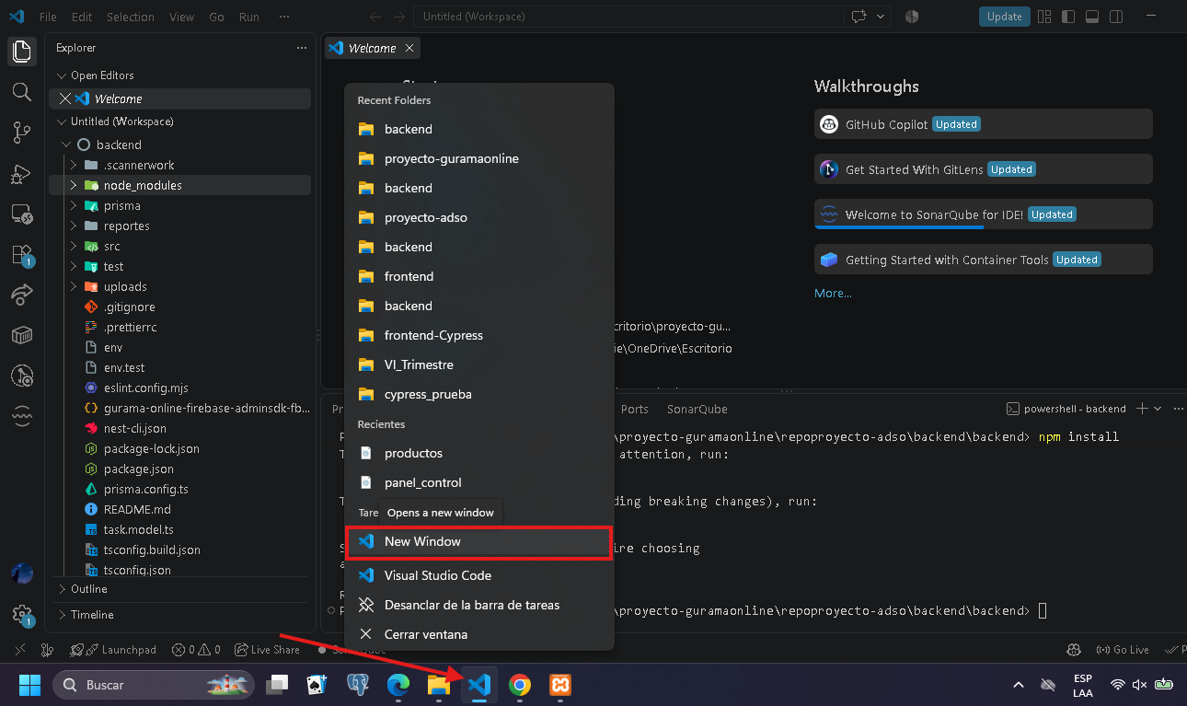
- selecciona repoproyecto-adso\frontend\frontend (la carpeta interna). Abre una terminal ahí de la misma manera que hiciste con el backend.
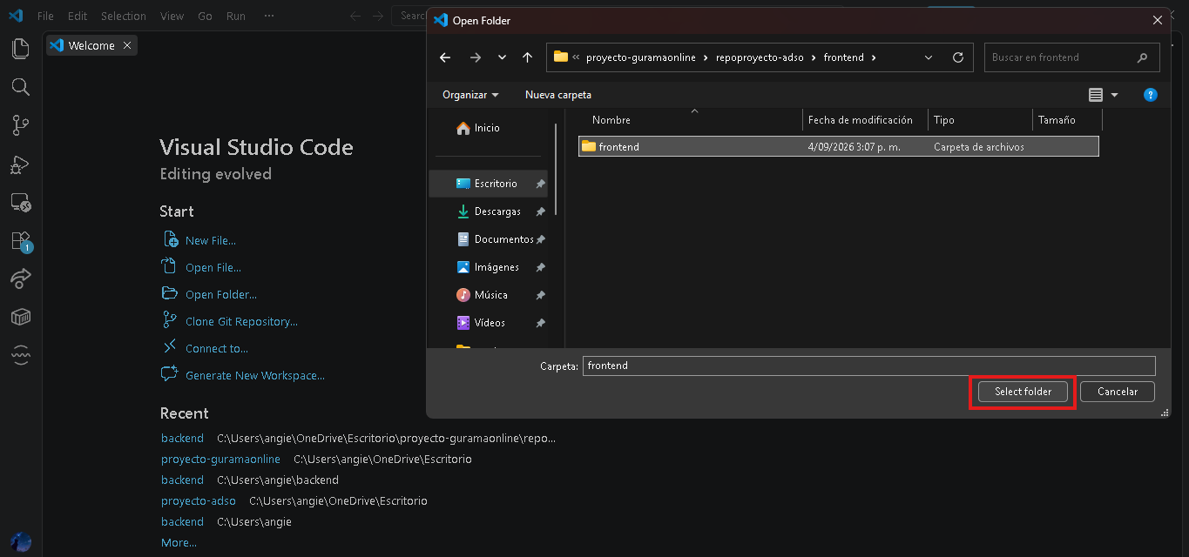
- En la misma carpeta de Drive, entra a frontend-gitignore y descarga el archivo .env.
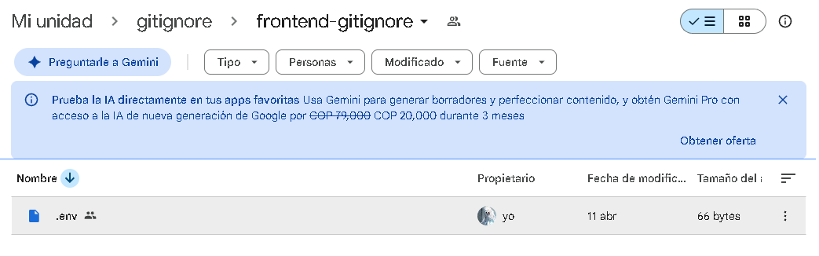
- Pega el archivo .env directamente en la raíz de esa carpeta, junto al package.json. De la misma forma que con el backend
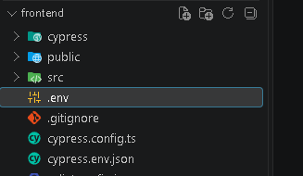
- Escribe el siguiente comando en la terminal y presiona Enter: npm install
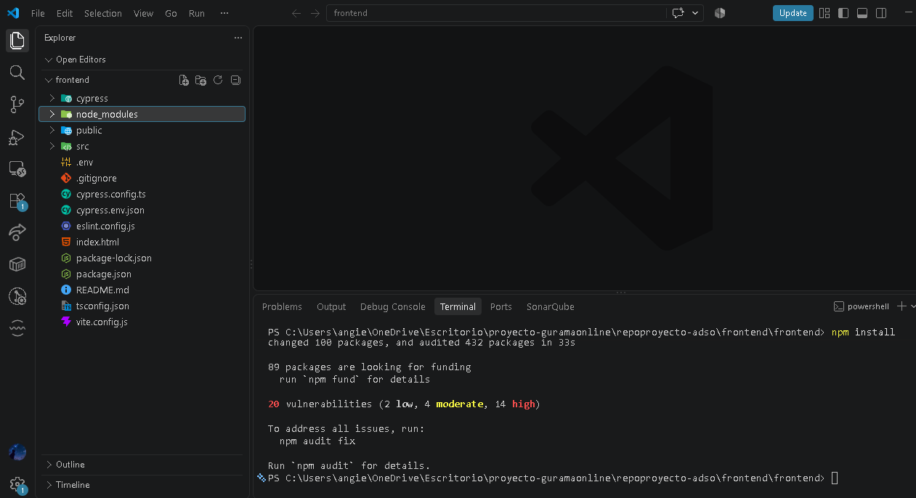
3. Espera a que el proceso termine, de la misma manera que en el backend.

Dependencias de producción (dependencies)
Paquete | Versión instalada | Función (¿Qué hace?)
axios | 1.13.5 | Permite al frontend hacer peticiones al backend (por ejemplo, pedir la lista de productos).
crypto-js | 4.2.0 | Herramientas de cifrado adicionales usadas en el proyecto.
react | 19.2.4 | Librería principal usada para construir la interfaz de usuario.
react-dom | 19.2.4 | Conecta React con el navegador para mostrar la interfaz en pantalla.
react-router-dom | 7.13.0 | Gestiona la navegación entre las distintas páginas de la aplicación.
recharts | 3.7.0 | Genera gráficos (ej. reportes de ventas) dentro de la interfaz.

Dependencias de desarrollo (devDependencies)
Paquete | Versión instalada | Función (¿Qué hace?)
@eslint/js | 9.39.2 | Reglas básicas de ESLint para JavaScript.
@types/node | 26.2.0 | Información para que el editor reconozca las funciones propias de Node.js.
@types/react | 19.2.14 | Información para que el editor reconozca React.
@types/react-dom | 19.2.3 | Información para que el editor reconozca react-dom.
@vitejs/plugin-react | 5.1.4 | Permite que Vite funcione correctamente con proyectos de React.
cypress | 15.20.1 | Herramienta usada para las pruebas automatizadas end-to-end (simula el uso real de la aplicación en el navegador).
dotenv | 17.4.2 | Lee el archivo .env y carga sus variables (como la conexión a la base de datos) para que el proyecto las use.
eslint | 9.39.2 | Revisa el código en busca de errores de estilo y posibles fallos.
eslint-plugin-react-hooks | 7.0.1 | Revisa que los 'hooks' de React (useState, useEffect, etc.) se usen correctamente.
eslint-plugin-react-refresh | 0.4.26 | Ayuda a que los cambios en el código se reflejen al instante en el navegador durante el desarrollo.
globals | 16.5.0 | Lista de variables globales conocidas, usada por ESLint.
typescript | 7.0.2 | Lenguaje de programación usado en el proyecto; añade tipos al JavaScript.
vite | 7.3.1 | Herramienta que arranca el servidor de desarrollo del frontend y prepara la aplicación para producción.

6. Ejecución del Proyecto en el Entorno Local

6.1 Ejecutar el Backend
1. Asegúrate de que en el Panel de Control de XAMPP, "Apache" y "MySQL" sigan en color verde.
2. En la terminal ubicada dentro de la carpeta del backend (la misma que usaste para npm install), escribe el siguiente comando para generar el cliente de Prisma y aplicar las migraciones a la base de datos:npx prisma migrate dev
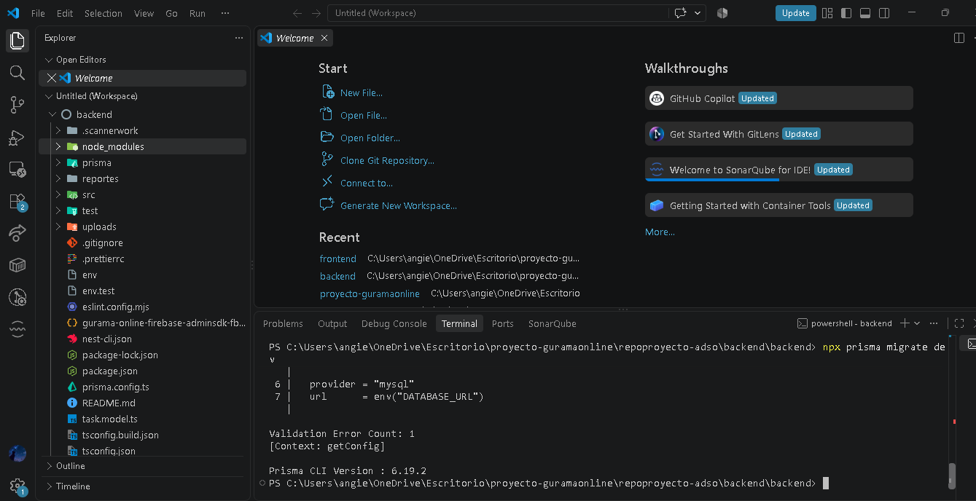
3. Si es la primera vez que ejecutas este comando, Prisma puede pedirte un nombre para la migración; escribe un nombre breve, por ejemplo "init", y presiona Enter.
4. Una vez que las migraciones terminen sin errores, inicia el servidor del backend escribiendo:npm run start:de
5. Espera a que en la terminal aparezca un mensaje indicando que la aplicación está escuchando en un puerto (por ejemplo, "Nest application successfully started" en el puerto 3000). Deja esta terminal abierta mientras trabajas; si la cierras, el backend se detiene.
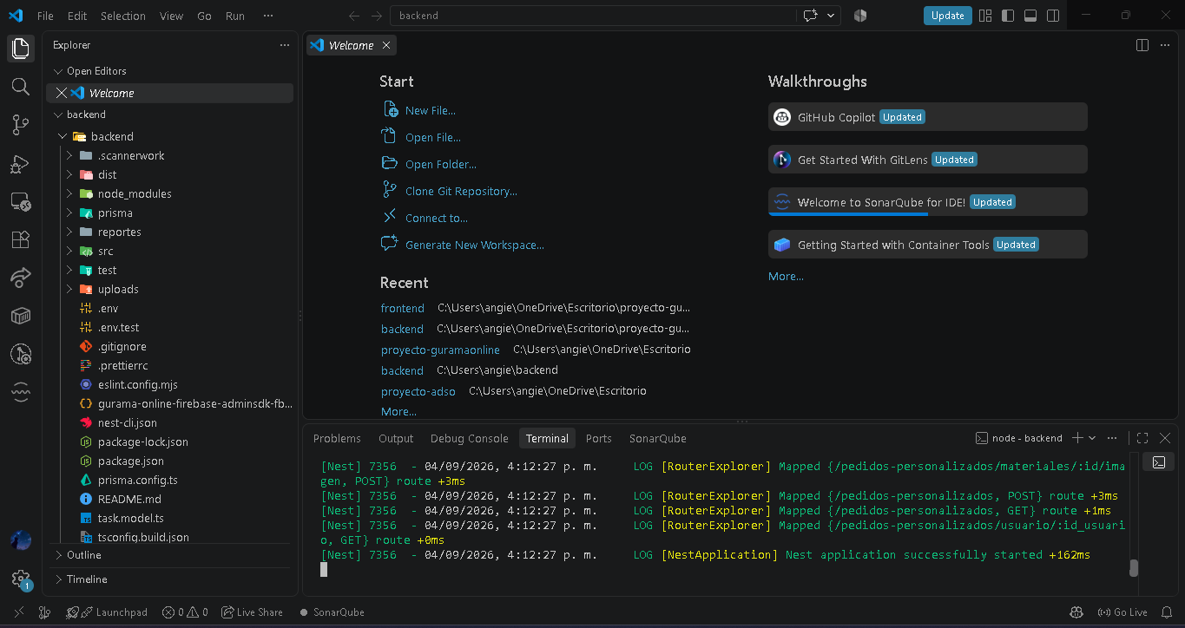

6.2 Ejecutar el Frontend
1. Abre una segunda terminal (sin cerrar la del backend), esta vez dentro de la carpeta del frontend.
2. Escribe el siguiente comando y presiona Enter:npm run dev
3. Espera unos segundos. La terminal mostrará un mensaje indicando que el servidor de desarrollo (Vite) está listo, junto con una dirección local, normalmente:http://localhost:5173/
4. Deja esta terminal abierta también; si la cierras, el frontend dejará de estar disponible.
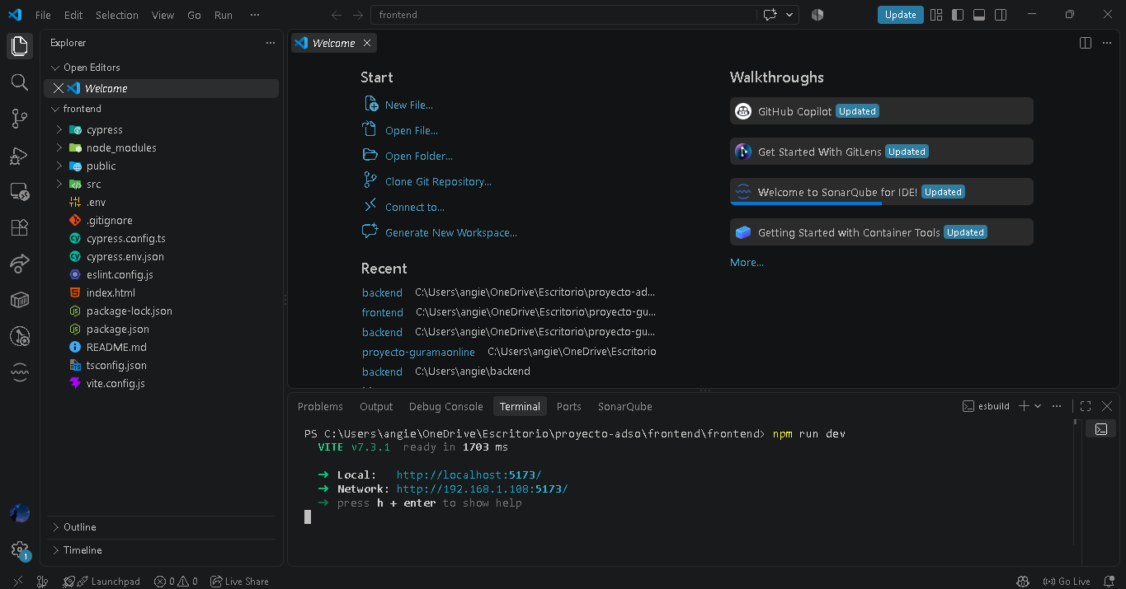

6.3 Verificar en el navegador
1. Abre tu navegador web.
2. En la barra de direcciones escribe: http://localhost:5173/
3. Presiona Enter. Debe cargarse la página principal de GuramaOnline. Si la página carga correctamente, la instalación fue exitosa.
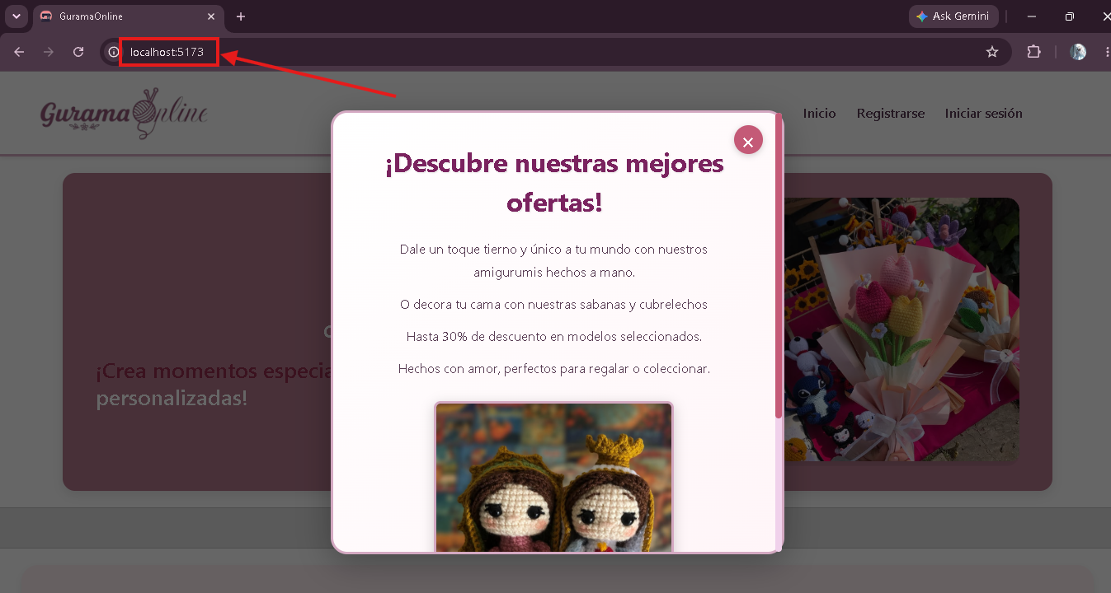
Nota: esta dirección corresponde al entorno local de desarrollo y cambiará una vez el proyecto se despliegue en un servidor.

7. Cómo Verificar lo que Tienes Instalado
Si en algún momento no recuerdas qué herramientas o dependencias ya instalaste, puedes consultarlo con los siguientes comandos desde la terminal (Símbolo del sistema, PowerShell o Git Bash).

Herramientas instaladas en el equipo
Herramienta | Comando | Qué muestra
Node.js | node -v | Versión de Node.js instalada (ej. v24.11.0)
npm | npm -v | Versión del gestor de paquetes (ej. 11.6.1)
Git | git --version | Versión de Git (ej. git version 2.50.0)
VS Code | code --version | Versión de Visual Studio Code

Dependencias del proyecto
Ubícate, con la terminal, dentro de la carpeta del backend o del frontend (según cuál quieras revisar) y ejecuta:npm list --depth=0
Este comando muestra únicamente los paquetes instalados directamente (los que aparecen en package.json), junto con su versión exacta, sin mostrar las dependencias internas de cada paquete. También puedes abrir el archivo package.json en Visual Studio Code y revisar manualmente las secciones "dependencies" y "devDependencies".

